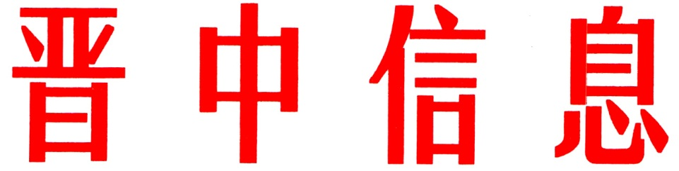

（188）
中共晋中市委办公室 2023年10月8日

灵石县凝心聚力打造腐植酸产业专业镇

灵石县一直有“中国腐植酸看山西，山西腐植酸看灵石”的美誉，是全国腐植酸四大主产地之一。今年以来，县委县政府紧抓省、市大力支持特色专业镇发展的重大机遇，立足实际，锻长板、扬优势，成功入选首批市级专业镇。目前，全县已集聚腐植酸企业51户，拥有各类专利41项，3户企业成为中国腐植酸工业协会常务理事单位，参与6个全国性团体标准和3个地方标准制定，形成以黄腐酸钠、腐植酸钠和腐植酸钾为主导，腐植酸有机肥、石油助剂等一系列产品，黄腐酸钾国内市场占有率达60%，产品远销南非、菲律宾、印度等10余个国家和地区。截至2023年8月底，灵石县腐植酸企业生产产值达6.7亿元，较去年同期增长6%。
一、加强组织领导。成立县专业镇发展领导小组，由县政府主要领导担任组长，政府分管领导担任副组长，加强对全县专业镇建设的统筹协调和宏观指导。领导小组办公室设在县工信局，领导小组各成员单位根据工作职能，强化配合联动，会商解决问题，高效推进各项工作取得实效。成立了全国第一家区域性腐植酸工业协会，负责腐植酸行业的组织和管理工作，担负起政府和腐植酸企业的沟通桥梁功能，进一步规范产业发展，推动行业高质量发展。
二、强化政策扶持。制定《灵石县促进专业镇高质量发展实施方案》，通过市场主体倍增、技术创新改造、质量品牌提升等八条培育措施，力争到2025年腐植酸年产值达10亿元以上（含），规模以上企业达5户，着力打造国内重要的腐植酸生产基地和最具影响力的腐植酸产业集群。制定《灵石县推动腐殖酸产业专业镇建设十条措施》，统筹引导政策、项目、资金、人才、土地、能耗等各类资源要素向专业镇汇聚，县级重大项目和县级专项资金优先向重点专业镇倾斜。设立500万元腐植酸发展专项资金，并配套出台产业发展资金管理办法，用于支持腐植酸企业结构调整、产业升级、技术创新等发展关键领域，提高企业发展水平。为4户腐殖酸企业发放贷款近800万元。为47户腐植酸小规模纳税企业免征增值税。截至目前，相关腐殖酸企业享受税收优惠约800万元，其中，享受科技型中小企业开发新技术、新产品、新工艺发生的研究开发费用加计扣除约100万元。
三、打造品牌矩阵。灵石县腐殖酸产业经过50多年的发展，涌现出了大千林海、滋根、叶婷等优质品牌。林海腐植酸荣获全国生物刺激素十大原料品牌、黄腐酸钾十大品牌等荣誉称号。5月下旬，县委县政府组织县内20余户腐植酸企业参展中国国际新型肥料博览会，设立全县腐植酸公共品牌展区，现场签约5户、总金额近亿元，达成意向10户、总金额2000余万元。6月底，组织5户企业参加首届山西(大同)特色专业镇投资贸易博览会，进一步提升品牌知名度。
四、做好人才服务保障。由县委县政府牵头，6月份组织相关部门、腐植酸企业参加灵石县县校合作暨座谈会，成功签订县校合作框架协议，并为太原理工大学科技成果转化基地、山西农大大学生实训基地等4个基地揭牌，进一步延续县校双方合作基础，加快产学研一体化发展，为腐植酸产业发展提供人才支撑和技术保障，实现科研成果与腐植酸产业发展优势互补。聚焦腐殖酸产业发展，通过外请专家授课、送教入企、送课上门等多种形式进行人才培养，专业技能培训已覆盖30余家企业，培养产业人才500余名。持续贯彻落实《灵石县建设人才强县若干举措(试行)》，人才落地后可享受团队引进、购房补助、岗位津贴等“真金白银”的硬支撑。实施人才安居保障工程，分层分类筹建人才公寓。落实领导干部联系服务专家人才制度，搭建高层次人才“一站式”服务平台，优化完善配偶就业、子女入学、医疗服务、金融支持、文化旅游等多项服务，为人才提供“真情实意”的软服务。

（市委办信息科根据国家税务总局灵石县税务局报送信息整理）

主送：各县（区、市）委、政府，市直有关单位。
如有批示或需详情，请与市委办公室信息科联系。 电话：2636111

